Будут установлены знаки 3.27 "Остановка запрещена" совместно с табличкой 8.24 "Работает эвакуатор"
01.04.2021
Уважаемые жители!
В соответствии с решением Окружной комиссии по безопасности дорожного движения при префектуре ЮАО от 01.04.2021 на проезде к домам по адресам: ул. Вавилова, д.2 (со стороны ул. Орджоникидзе), ул. Стасовой, д.10, к.3 (со стороны 2-го Донского проезда) будут установлены знаки 3.27 "Остановка запрещена" совместно с табличкой 8.24 "Работает эвакуатор". Будьте внимательны, паркуйтесь правильно!
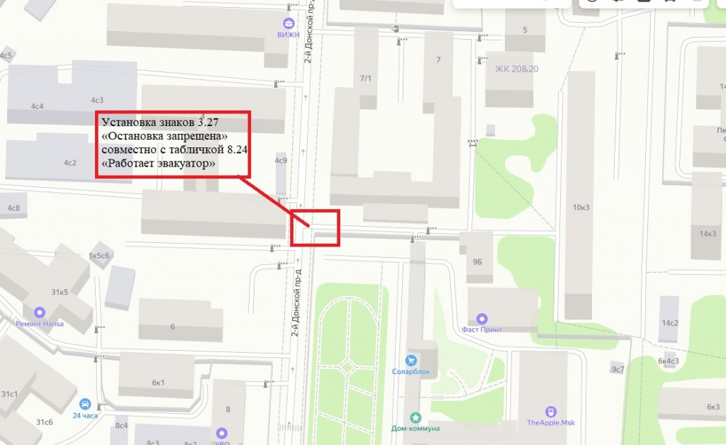

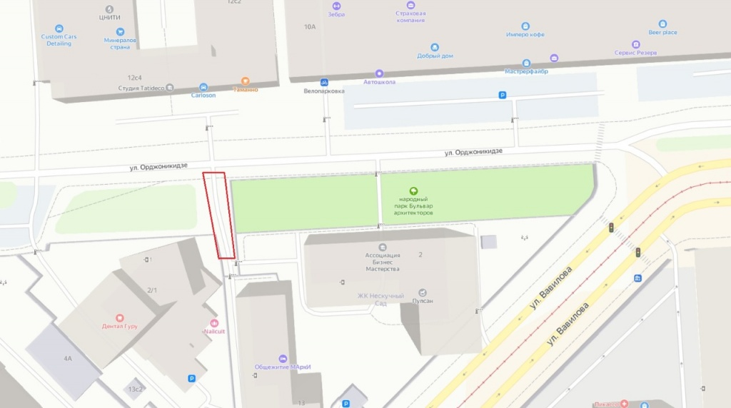

Адрес страницы: http://donskoy.mos.ru/blagoustroistvo/information/detail/9832662.html
Управа Донского района города Москвы

